
เฉลยชิ้นงาน เรื่อง ส่วนประกอบของพืช
ได้__________คะแนน
คะแนนเต็ม 10 คะแนน
วันที่________เดือน_______________พ.ศ.___________
ชื่อ_____________________________เลขที่________ชั้น______

คำสั่ง นักเรียนวาดภาพและระบายสีพืชประจำท้องถิ่นที่นักเรียนสนใจและชื่นชอบ พร้อมทั้งระบุส่วนประกอบภายนอกที่สำคัญของพืช

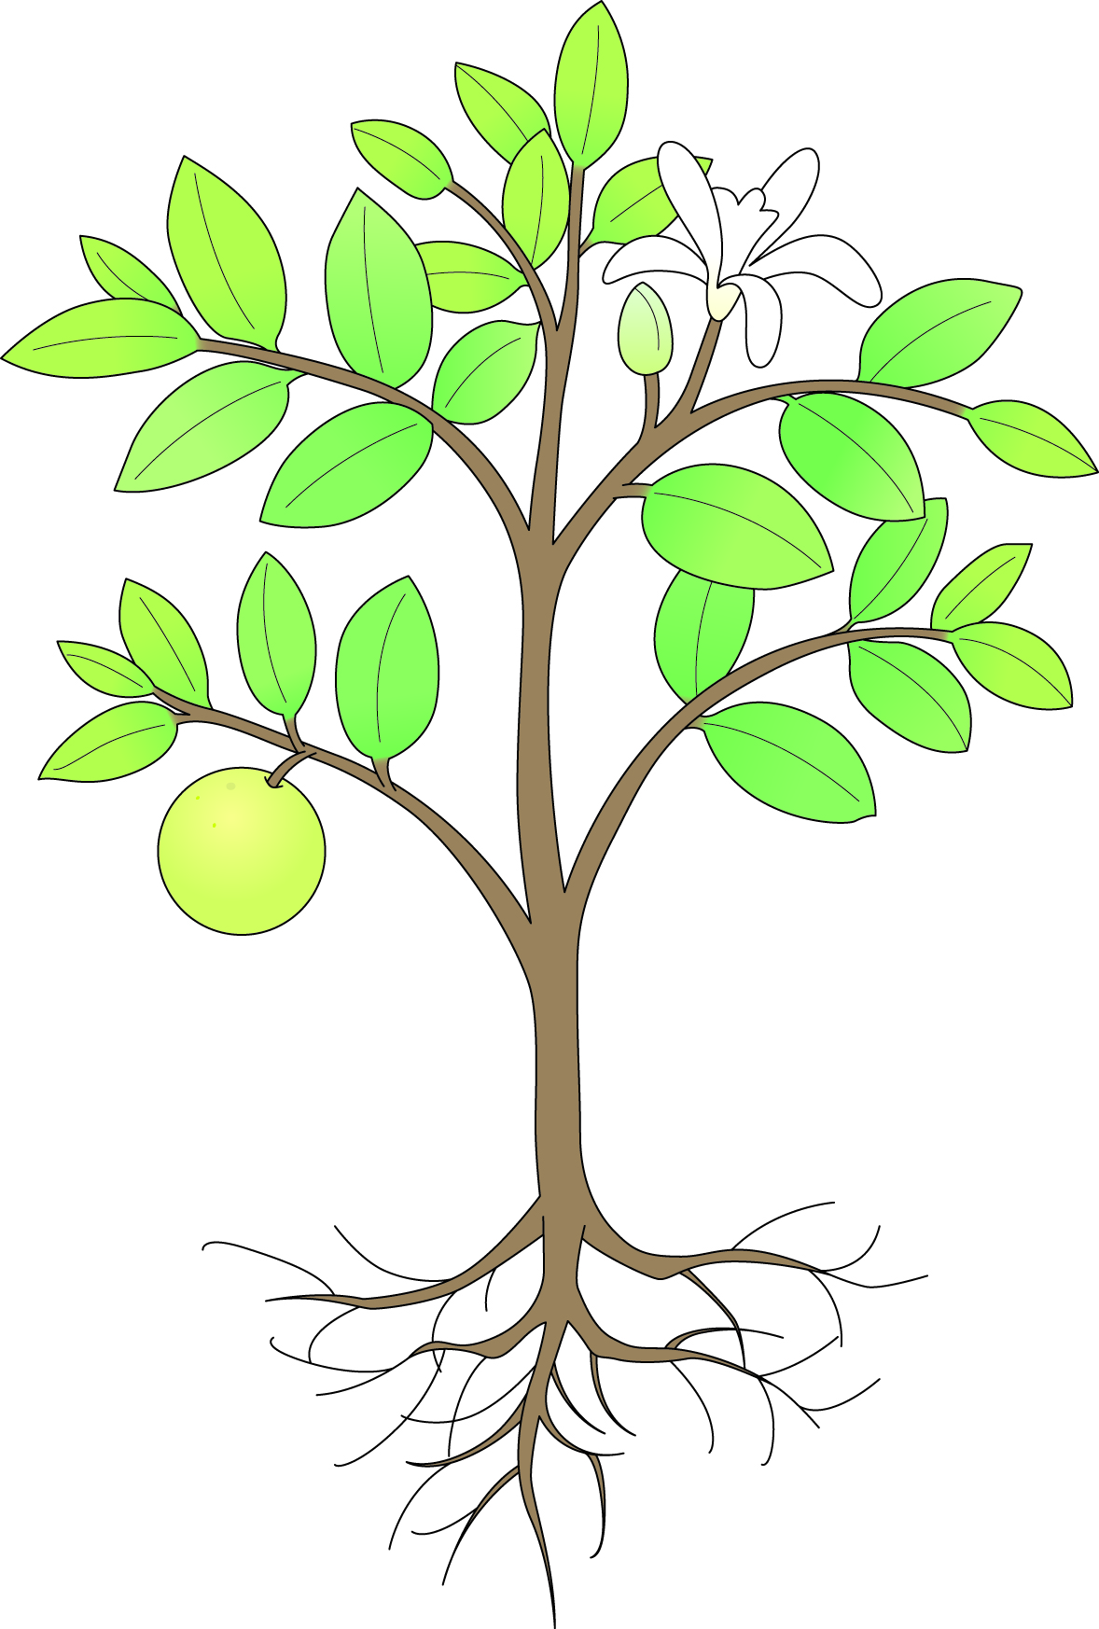
ดอก
ใบ

ผล
ลำต้น

ราก

ชื่อภาพ (ต้นมะนาว)

